初中地理教学培育室成员：金红新

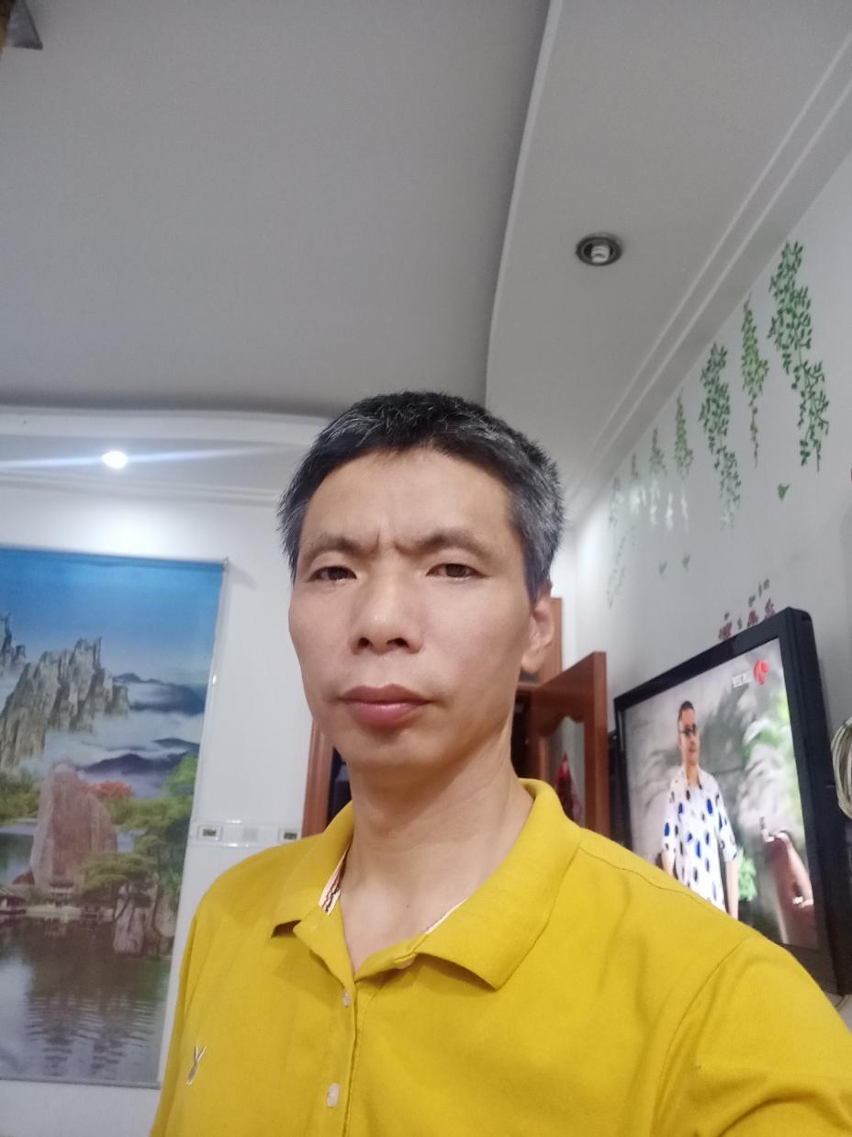

基本信息：中学一级教师，安家中学地理组组长

教育格言：爱学生，把知识和技能教给学生

主要事迹：从业以来，一直从事本专业教育教学工作，积极参与学校组织的各项活动，多次开展区市级公开课，多次组织学生参加学科性竞赛活动并获奖。

